İlk Hafta Proje Raporu
1. PROJECT_OVERVIEW.md
1.1. Proje Tanımı
Üniversite Öğrenci Bilgi Sistemi (OBS), üniversitelerin öğrenci, öğretim üyesi ve yönetici ihtiyaçlarını karşılamak için tasarlanmış kapsamlı bir web uygulamasıdır.
Amaç:
- Öğrenci bilgilerinin merkezi yönetimi
- Ders ve sınav süreçlerinin dijitalleştirilmesi
- Öğretim üyeleri için yoklama ve not yönetimi
- Yöneticiler için kapsamlı raporlama
Part 1 Kapsamı:
- Kullanıcı kimlik doğrulama sistemi
- Kullanıcı kayıt ve profil yönetimi
- Rol tabanlı yetkilendirme
- Temel frontend arayüzü
1.2. Teknoloji Stack

Frontend: React, Vite, React Router, Tailwind CSS

Backend: Node.js, Express.js, MySQL, JWT, bcrypt

DevOps: Docker, Git, Jest
1.3. Proje Yapısı
Aşağıda sistemin klasör yapısı ve her klasörün görevleri verilmiştir:
University-obs-system/
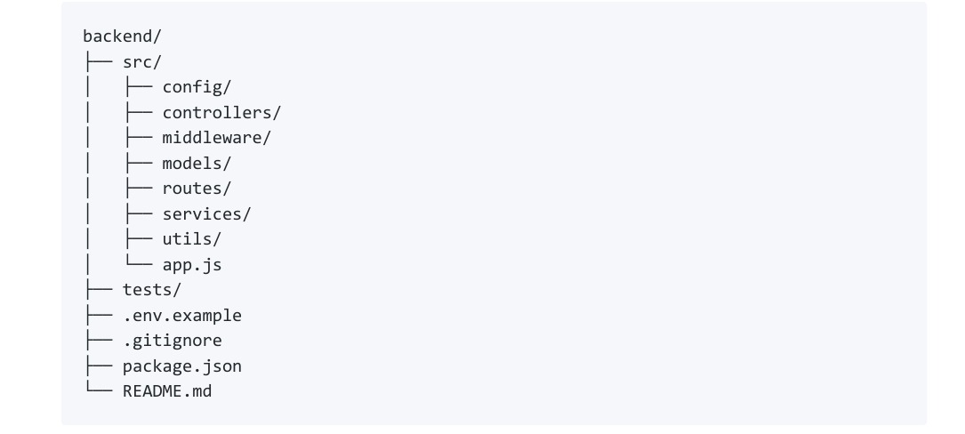
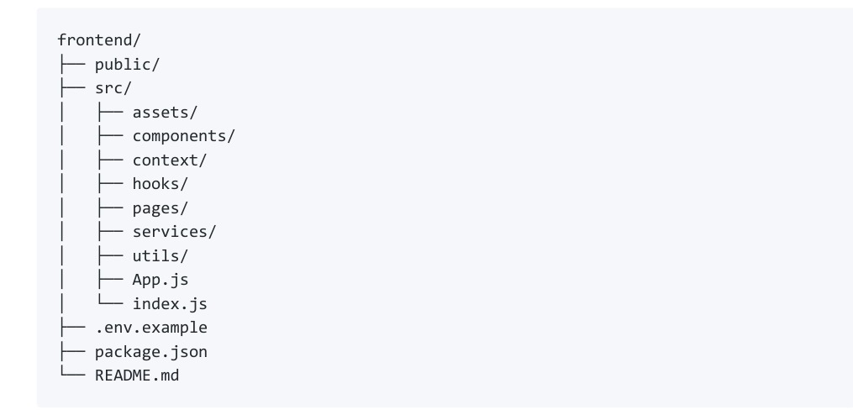
Klasör Açıklamaları:
- backend/ → API, veritabanı işlemleri ve iş mantığı.
- config/ → Database, JWT, email yapılandırmaları.
- controllers/ → İstekleri karşılayan fonksiyonlar.
- middleware/ → Auth, error handler, doğrulama.
- models/ → Sequelize veri modelleri.
- routes/ → API endpoint tanımları.
- services/ → İş mantığı katmanı.
- utils/ → JWT, şifre, validator, logger.
- tests/ → Unit ve integration testleri.
- frontend/ → React arayüzü.
- components/ → UI bileşenleri.
- context/ → AuthContext vb. global context.
- pages/ → Sayfa bileşenleri.
- services/ → API istekleri.
- docker-compose.yml → Tüm servislerin ortak çalışması.
1.4. Grup Üyeleri ve Görev Dağılımı
Ad Soyad | Görev Dağılımı
Beyza Aydın | Veritabanı ve backend
Berkant Onat Bayar | Veritabanı ve backend (takım kaptanı)
Miray Tiryaki | Frontend ve UI tasarımı
Vahit Hamza Baran | Frontend ve UI tasarımı

2. API_DOCUMENTATION.md,
Genel Bilgiler
Üniversite OBS API'si RESTful mimari prensiplerine uygun olarak tasarlanmıştır. Tüm istekler ve yanıtlar JSON formatındadır. API'nin temel adresi http://localhost:5000/api/v1 şeklinde olup, kimlik doğrulama için JWT tabanlı Bearer Token yöntemi kullanılmaktadır.
Authentication Endpoint'leri (8 Adet)
# | Metod | Endpoint | Açıklama
1 | POST | /api/v1/auth/register | Yeni kullanıcı kaydı
2 | POST | /api/v1/auth/verify-email | Email doğrulama
3 | POST | /api/v1/auth/resend-verification | Doğrulama emaili tekrar gönder
4 | POST | /api/v1/auth/login | Kullanıcı girişi
5 | POST | /api/v1/auth/refresh | Token yenileme
6 | POST | /api/v1/auth/logout | Çıkış yapma
7 | POST | /api/v1/auth/forgot-password | Şifre sıfırlama isteği
8 | POST | /api/v1/auth/reset-password | Şifre sıfırlama

User Management Endpoint'leri
Tüm kullanıcılar için (4 adet);
# | Metod | Endpoint | Açıklama | Erişim
1 | GET | /api/v1/users/me | Profil görüntüleme | Private
2 | PUT | /api/v1/users/me | Profil güncelleme | Private
3 | POST | /api/v1/users/me/profile-picture | Profil fotoğrafı yükleme | Private
4 | PUT | /api/v1/users/me/password | Şifre değiştirme | Private
Admin için;
# | Metod | Endpoint | Açıklama | Erişim
1 | GET | /api/v1/users | Tüm kullanıcıları listele (pagination, filtreleme, arama) | Admin Only
2 | GET | /api/v1/users/:id | ID ile kullanıcı detay getir | Admin Only
3 | PATCH | /api/v1/users/:id/status | Kullanıcı durumu güncelle (aktif/pasif) | Admin Only
4 | DELETE | /api/v1/users/:id | Kullanıcı sil (soft delete) | Admin Only

Standart Kullanıcı Endpoint'leri:
1. Profil Görüntüleme (GET /users/me): Kullanıcının kendi profil bilgilerini getirir.
2. Profil Güncelleme (PUT /users/me): Ad, soyad ve telefon bilgilerini günceller.
3. Profil Fotoğrafı Yükleme (POST /users/me/profile-picture): JPG/PNG formatında, maksimum 5MB profil fotoğrafı yükler.
4. Şifre Değiştirme (PUT /users/me/password): Mevcut şifreyi doğrulayarak yeni şifre belirler.
Admin Endpoint'leri:
5. Kullanıcı Listesi (GET /users): Tüm kullanıcıları sayfalama ve filtreleme ile listeler.
6. Kullanıcı Detay (GET /users/:id): Belirli kullanıcının detaylarını getirir.
7. Durum Güncelleme (PATCH /users/:id/status): Kullanıcıyı aktif/pasif yapar.
8. Kullanıcı Silme (DELETE /users/:id): Kullanıcıyı soft delete ile siler.
HTTP Durum Kodları ve Hata Yönetimi
API standart HTTP kodları kullanır: 200 (başarılı), 201 (oluşturuldu), 204 (içerik yok), 400 (geçersiz istek), 401 (yetkisiz), 403 (erişim engeli), 404 (bulunamadı), 409 (çakışma), 500 (sunucu hatası).Hata kodları: AUTH_REQUIRED, INVALID_TOKEN, TOKEN_EXPIRED, FORBIDDEN, VALIDATION_ERROR, DUPLICATE_ENTRY, NOT_FOUND, SERVER_ERROR
3. DATABASE_SCHEMA.md
Genel Bakış
Üniversite OBS sistemi için MySQL veritabanı kullanılmaktadır. Veritabanı şeması 7 ana tablodan oluşmakta olup, Sequelize ORM aracılığıyla yönetilmektedir. Tüm tablolarda UUID tipinde primary key kullanılmakta ve created_at/updated_at zaman damgaları otomatik olarak tutulmaktadır.
ER Diagram (Varlık-İlişki Diyagramı)
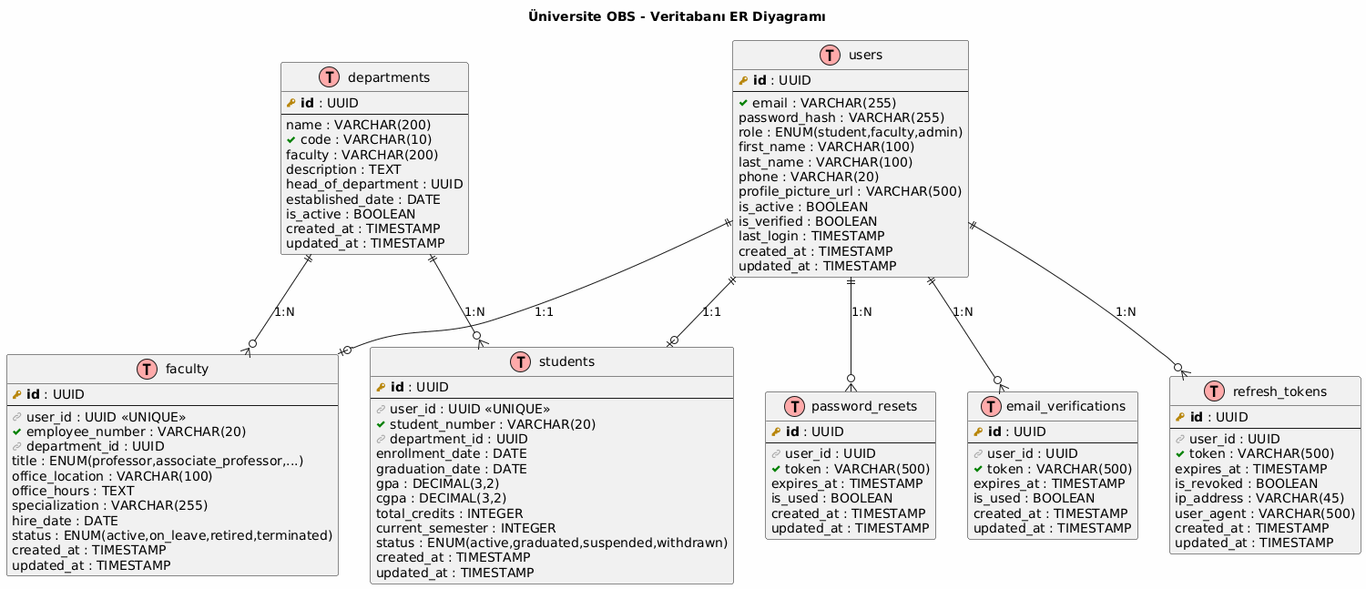
Tablo Açıklamaları
1. users: Tüm kullanıcıların temel bilgilerini içerir. E-posta, şifre hash'i, rol (student/faculty/admin), ad-soyad, telefon, profil fotoğrafı URL'i, aktiflik ve doğrulama durumu bilgilerini saklar.
2. students: Öğrenci detay bilgilerini içerir. Users tablosuyla 1:1 ilişkilidir. Öğrenci numarası, bölüm, kayıt/mezuniyet tarihi, GPA/CGPA, toplam kredi, mevcut dönem ve durum (active/graduated/suspended/withdrawn) bilgilerini tutar.
3. faculty: Öğretim üyesi detay bilgilerini içerir. Users tablosuyla 1:1 ilişkilidir. Personel numarası, bölüm, akademik unvan (professor/associate_professor/assistant_professor/lecturer/research_assistant), ofis bilgileri ve uzmanlık alanını saklar.
4. departments: Bölüm bilgilerini içerir. Bölüm adı, kodu, bağlı olduğu fakülte, açıklama ve aktiflik durumunu tutar.
5. refresh_tokens: JWT refresh token'larını saklar. Token değeri, son kullanma tarihi, iptal durumu, IP adresi ve tarayıcı bilgisini içerir.
6. password_resets: Şifre sıfırlama isteklerini saklar. Token değeri, son kullanma tarihi ve kullanılıp kullanılmadığı bilgisini tutar.
7. email_verifications: E-posta doğrulama token'larını saklar. Token değeri, son kullanma tarihi ve kullanım durumunu içerir.
Veritabanı örnekleri
Sistemde tanımlı bölümlerin listesini gösteren veritabanı sorgu çıktısıdır. Tabloda 5 adet bölüm kaydı bulunmaktadır: Hukuk (HUK), İşletme (ISL), Makine Mühendisliği (MAK), Bilgisayar Mühendisliği (BM) ve Elektrik-Elektronik Mühendisliği (EE). Her bölüm için benzersiz kod, bağlı olduğu fakülte, açıklama ve aktiflik durumu bilgileri saklanmaktadır.
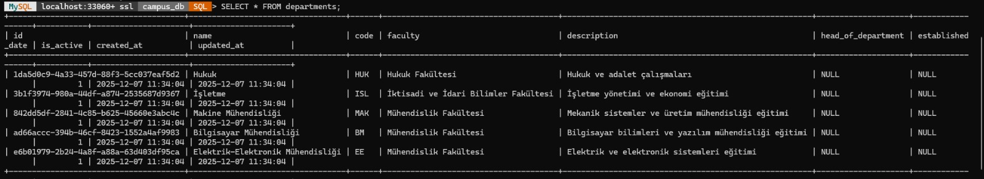
Sistemde kayıtlı öğrencilerin listesini gösteren veritabanı sorgu çıktısıdır. Tabloda 5 adet öğrenci kaydı bulunmaktadır. Her öğrenci için öğrenci numarası, bağlı olduğu bölüm, kayıt tarihi, dönem not ortalaması (GPA), genel not ortalaması (CGPA), toplam kredi ve mevcut dönem bilgileri tutulmaktadır. Öğrencilerin GPA değerleri 3.10 ile 3.80 arasında değişmektedir.
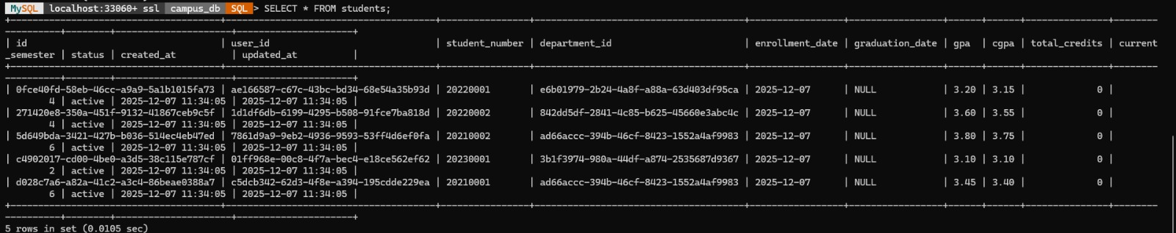
İlişkiler (Foreign Keys)
Veritabanında tablolar arası veri bütünlüğünü sağlamak için foreign key ilişkileri tanımlanmıştır. Users tablosu sistemin merkezi tablosu olup, students ve faculty tablolarıyla bire-bir (1:1) ilişkiye sahiptir; bu sayede her kullanıcı yalnızca bir öğrenci veya bir öğretim üyesi kaydına sahip olabilir. Departments tablosu ise students ve faculty tablolarıyla bire-çok (1:N) ilişkilidir, böylece bir bölümde birden fazla öğrenci ve öğretim üyesi bulunabilir. Güvenlik tabloları olan refresh_tokens, password_resets ve email_verifications tabloları users tablosuyla bire-çok ilişkiye sahiptir. Kullanıcı silindiğinde ilişkili tüm kayıtların otomatik silinmesi için CASCADE kuralı, bölüm silindiğinde öğrenci ve öğretim üyesi kayıtlarının korunması için SET NULL kuralı uygulanmaktadır.

Indexes (Performans İndeksleri)
users tablosu:
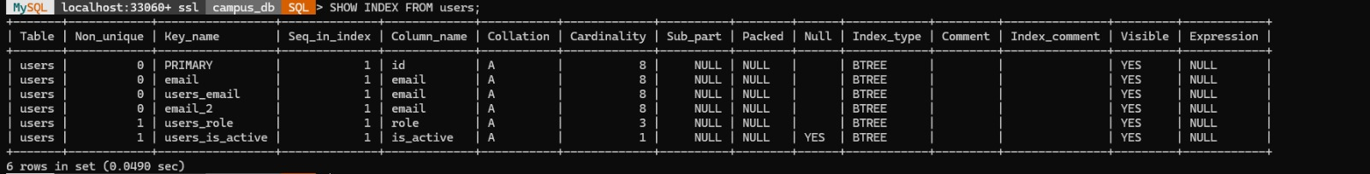
- idx_users_email (UNIQUE) - E-posta aramaları için
- idx_users_role - Role göre filtreleme için
- idx_users_is_active - Aktif kullanıcı sorguları için
students tablosu:
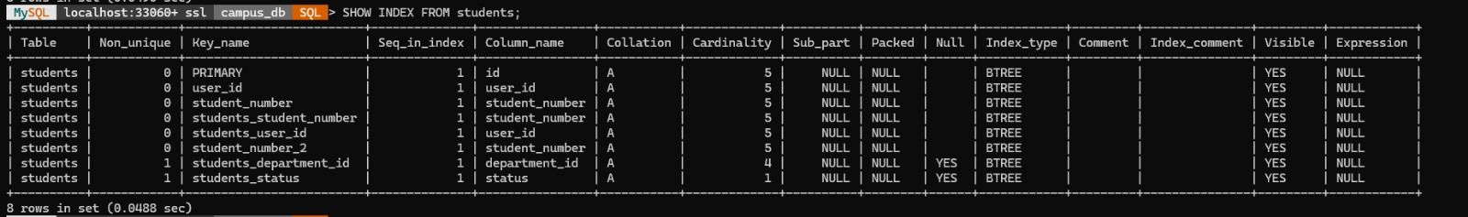
- idx_students_student_number (UNIQUE) - Öğrenci numarasıyla arama
- idx_students_user_id (UNIQUE) - Kullanıcı ilişkisi için
- idx_students_department_id - Bölüme göre listeleme
- idx_students_status - Duruma göre filtreleme
faculty tablosu:
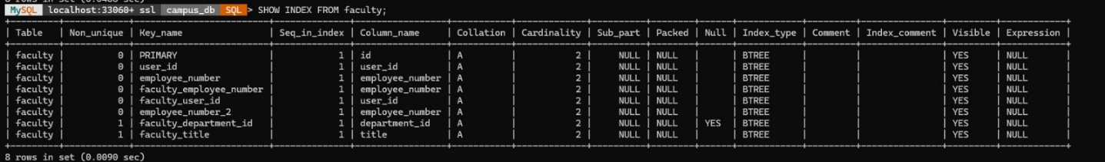
- idx_faculty_employee_number (UNIQUE) - Personel numarasıyla arama
- idx_faculty_user_id (UNIQUE) - Kullanıcı ilişkisi için
- idx_faculty_department_id - Bölüme göre listeleme
4. USER_MANUAL_PART1.md
Nasıl Kayıt Olunur?
Sisteme kayıt olmak için ana sayfadaki "Kayıt Ol" butonuna tıklanır. Açılan formda ad, soyad, e-posta adresi ve şifre bilgileri girilir. Şifre en az 8 karakter uzunluğunda olmalı ve en az bir büyük harf, bir küçük harf ve bir rakam içermelidir. Kullanıcı tipi olarak "Öğrenci" veya "Öğretim Üyesi" seçeneklerinden biri seçilir. Öğrenci kaydında 8-12 haneli öğrenci numarası girilmesi zorunludur. Kullanım koşulları kabul edildikten sonra "Kayıt Ol" butonuna tıklanarak işlem tamamlanır. Kayıt sonrası e-posta adresine gönderilen doğrulama bağlantısına tıklanarak hesap aktifleştirilmelidir.
Nasıl Giriş Yapılır?
Sisteme giriş yapmak için "Giriş Yap" sayfasına gidilir. Kayıtlı e-posta adresi ve şifre bilgileri girildikten sonra "Giriş Yap" butonuna tıklanır. İsteğe bağlı olarak "Beni hatırla" seçeneği işaretlenebilir. Başarılı giriş sonrası kullanıcı rolüne göre özelleştirilmiş dashboard sayfasına yönlendirme yapılır. Şifresini unutan kullanıcılar giriş sayfasındaki "Şifremi unuttum" bağlantısını kullanarak e-posta adreslerine sıfırlama bağlantısı talep edebilir.
Profil Nasıl Güncellenir?
Profil sayfasına erişmek için sağ üst köşedeki kullanıcı menüsünden "Profil" seçeneği tıklanır. Profil sayfasında kullanıcı bilgileri görüntülenir ve düzenlenebilir.
Profil Bilgilerini Güncelleme: Profil sayfasındaki "Profil Bilgileri" bölümünde ad, soyad ve telefon alanları düzenlenebilir. Değişiklikler "Kaydet" butonu ile kaydedilir. E-posta adresi güvenlik nedeniyle değiştirilemez.
Profil Fotoğrafı Yükleme: Profil fotoğrafı alanına tıklanarak bilgisayardan resim seçilir. Desteklenen formatlar JPG ve PNG olup, maksimum dosya boyutu 5MB'tır. Fotoğraf seçildikten sonra otomatik olarak yüklenir.
Şifre Değiştirme: "Şifre Değiştir" bölümünde mevcut şifre girilir, ardından yeni şifre ve tekrarı yazılarak "Şifreyi Değiştir" butonuna tıklanır. Yeni şifre de aynı güvenlik kurallarına (en az 8 karakter, büyük harf, küçük harf, rakam) uymalıdır.
Ekran Görüntüleri
Giriş Sayfası: Kullanıcıların e-posta ve şifre bilgileriyle sisteme giriş yaptığı sayfa. "Beni hatırla" seçeneği ve "Şifremi unuttum" bağlantısı içerir.
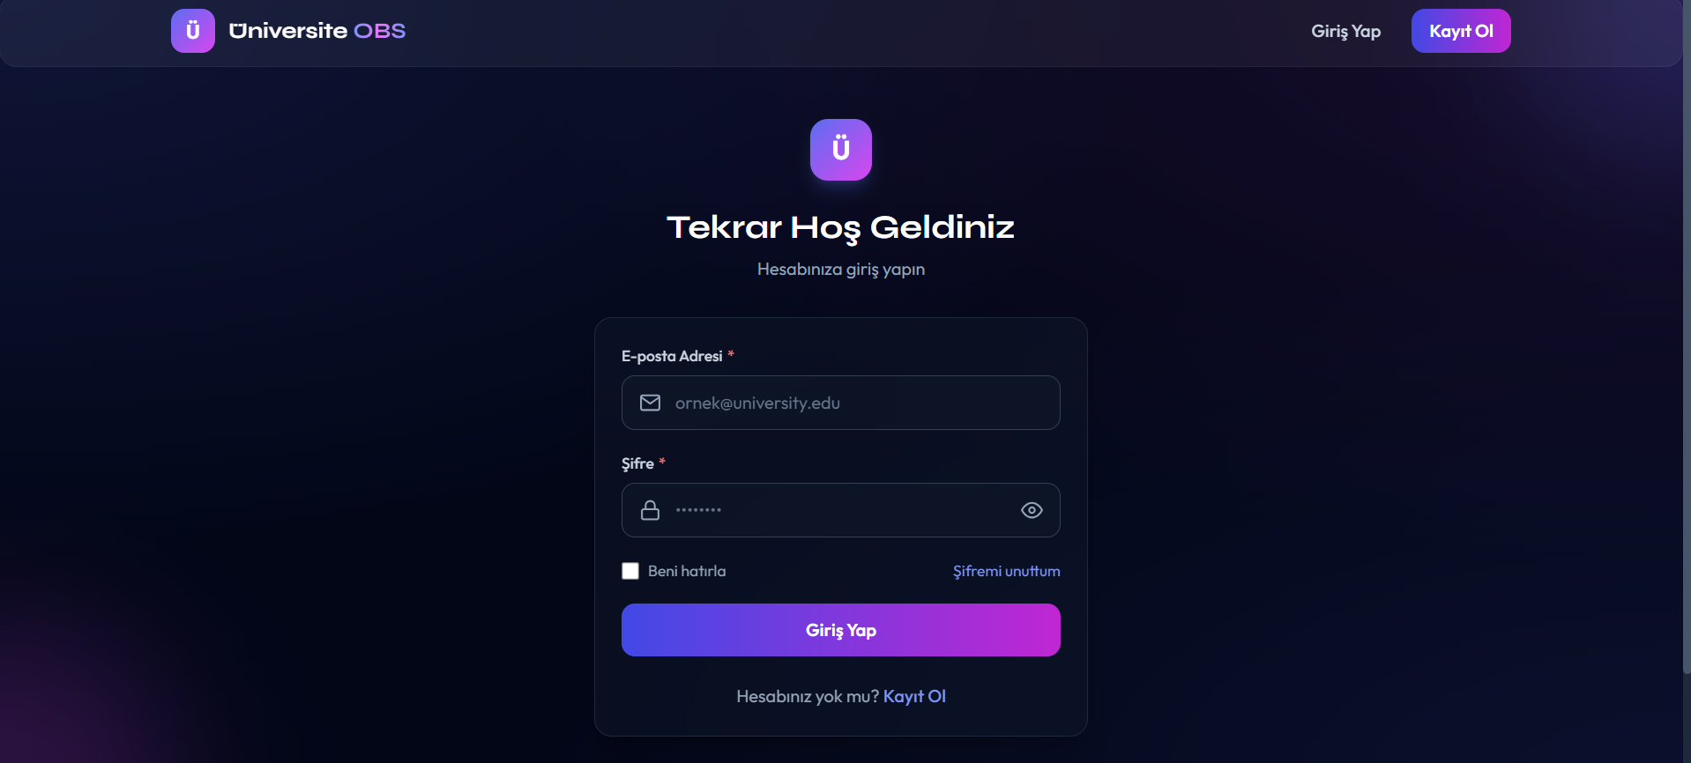

Dashboard: Kullanıcı rolüne göre özelleştirilmiş ana sayfa.
Öğrenci ekranı;
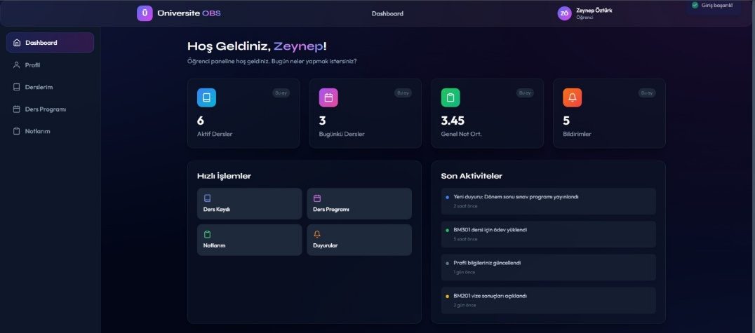

Yönetici ekranı;
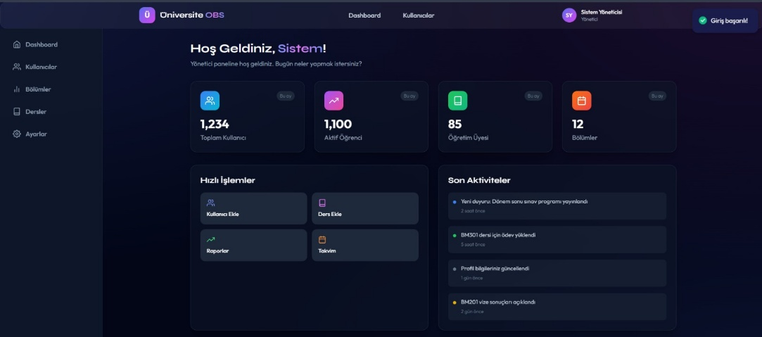
Öğretim Üyesi ekranı;
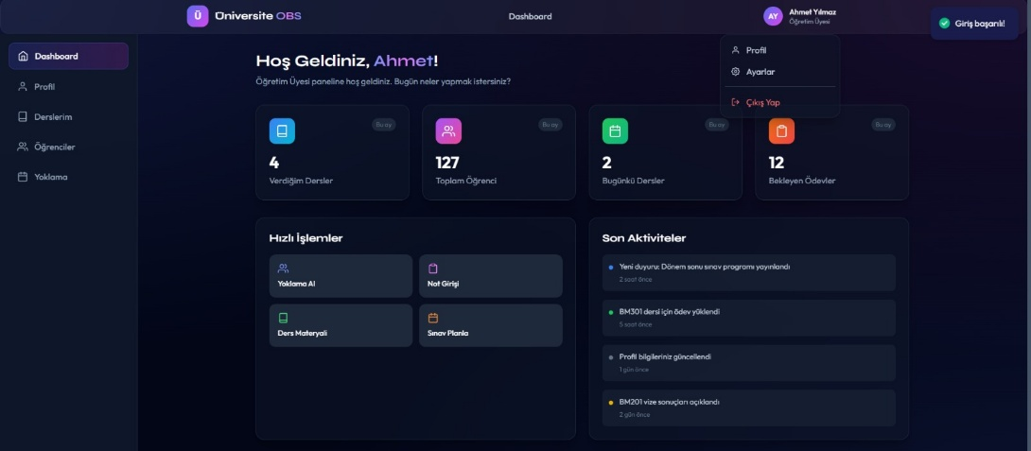
Profil Sayfası: Kullanıcı bilgilerinin görüntülendiği ve düzenlendiği sayfa. Profil fotoğrafı, kişisel bilgiler ve şifre değiştirme bölümlerini içerir.
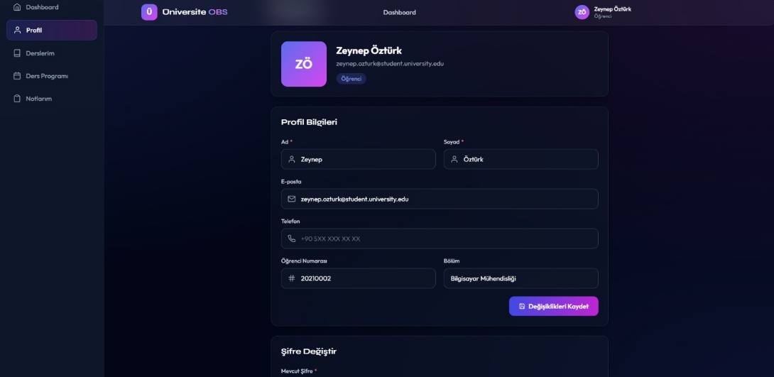
Kayıt Sayfası: Yeni kullanıcıların sisteme kayıt olduğu sayfa. Kullanıcı tipi seçimi, kişisel bilgiler ve şifre belirleme alanlarını içerir.
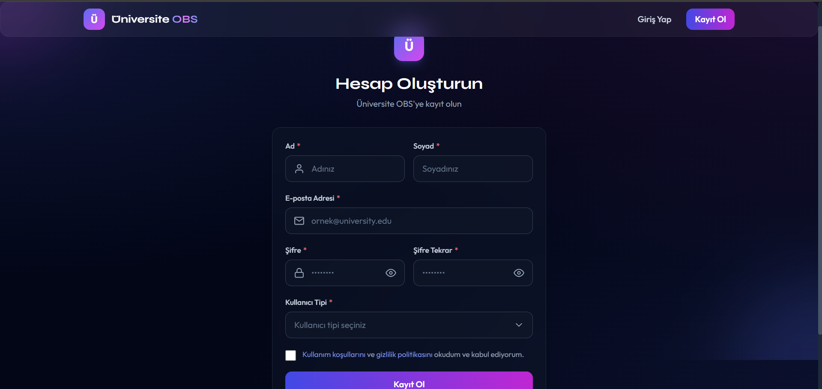

5. TEST_REPORT_PART1.md
Test Kategorileri
Unit Tests: Password hashleme, JWT token işlemleri, validasyon şemaları, kullanıcı servisi ve auth servisi fonksiyonları için toplam 95 birim testi yazılmıştır.Integration Tests: Auth API (kayıt, giriş, token, şifre sıfırlama) ve User API (profil, admin işlemleri) için toplam 54 entegrasyon testi yazılmıştır.
Manuel Test Sonuçları
Tüm temel kullanıcı senaryoları manuel olarak test edilmiş ve başarılı sonuç alınmıştır: kayıt, e-posta doğrulama, giriş, profil güncelleme, fotoğraf yükleme, şifre değiştirme, şifre sıfırlama ve çıkış işlemleri.
Sonuç
- 149 test senaryosu, %92 başarı oranı
- %76+ kod kapsama oranı
- Authentication ve User Management endpoint'leri test edildi
- Manuel testler başarıyla tamamlandı
Backend Test Oranı
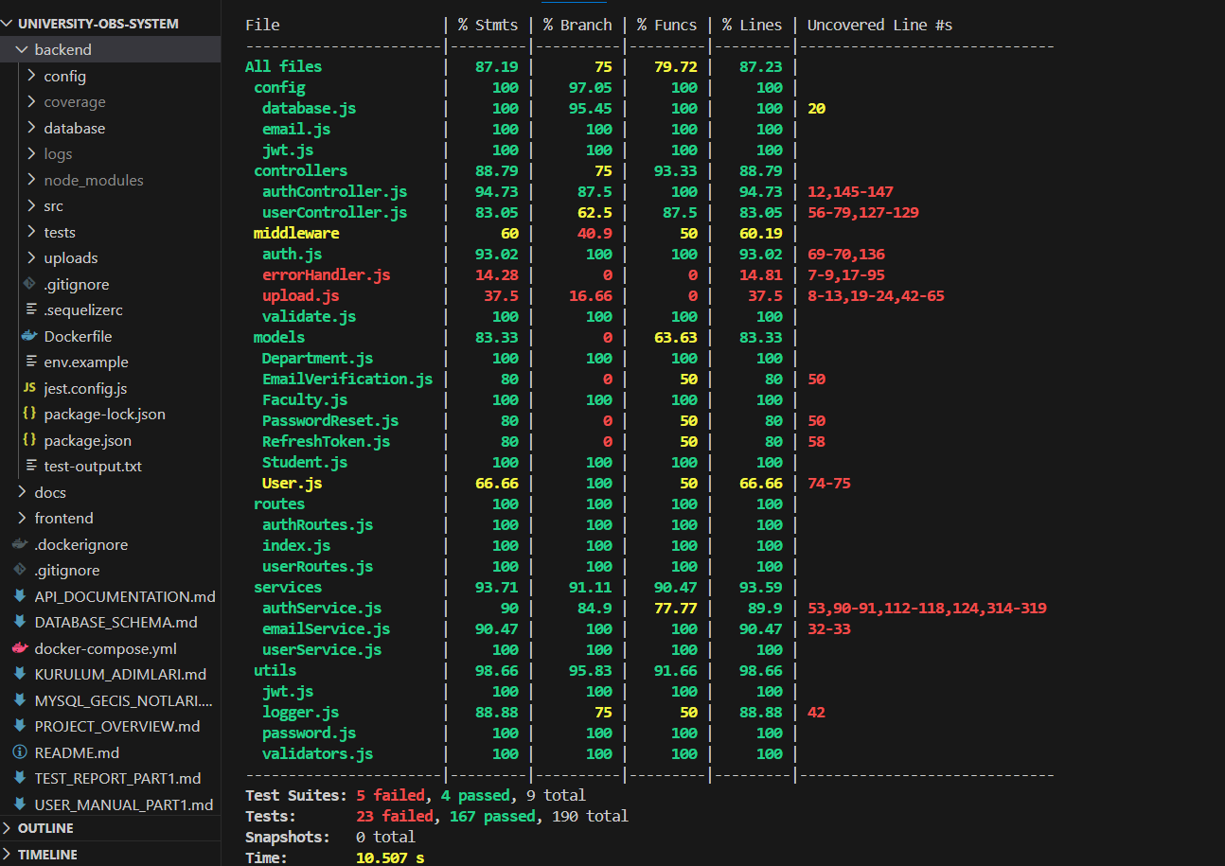

Frontend Test Oranı
